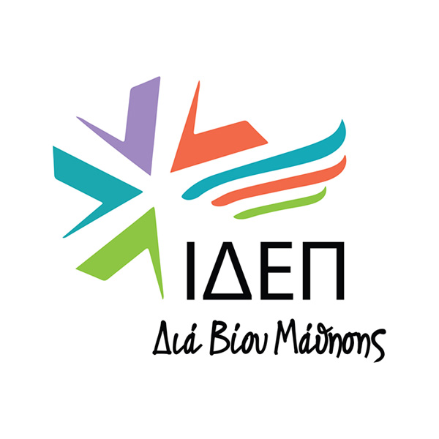 | ΙΔΡΥΜΑ ΔΙΑΧΕΙΡΙΣΗΣ ΕΥΡΩΠΑΪΚΩΝ ΠΡΟΓΡΑΜΜΑΤΩΝ  ΔΙΑ ΒΙΟΥ ΜΑΘΗΣΗΣ

13/03/2023

ΑΝΑΚΟΙΝΩΣΗ ΑΠΟΤΕΛΕΣΜΑΤΩΝ

Ευρωπαϊκό Πρόγραμμα Erasmus+ (Εκπαίδευση και Κατάρτιση)
ΠΡΟΣΚΛΗΣΗ 2022
Βασική Δράση 2
Συμπράξεις Μικρής Κλίμακας
Καταληκτική ημερομηνία: 4 Οκτωβρίου, 2022

Το Ίδρυμα Διαχείρισης Ευρωπαϊκών Προγραμμάτων (ΙΔΕΠ) Διά Βίου Μάθησης ανακοινώνει ότι η διαδικασία αξιολόγησης και λήψης απόφασης για επιχορήγηση σχεδίων Βασικής Δράσης 2 – Συμπράξεις Μικρής Κλίμακας, που υποβλήθηκαν στα πλαίσια της Πρόσκλησης του 2022 (2^{η} Καταληκτική Ημερομηνία) του Προγράμματος Erasmus+ για τους τομείς της Εκπαίδευσης και Κατάρτισης που η εν λόγω Δράση καλύπτει, έχει ολοκληρωθεί. H διάθεση των κονδυλίων που παραχωρήθηκαν από την Ευρωπαϊκή Επιτροπή για τη Δράση αυτή έγινε με βάση τους κανονισμούς του Προγράμματος και τις προβλεπόμενες διαδικασίες.

Τα Κυπριακά συντονιστικά ιδρύματα που εγκρίνονται για επιχορήγηση φαίνονται στους πίνακες που ακολουθούν. Τα αποτελέσματα παρουσιάζονται ανά τομέα Εκπαίδευσης και Κατάρτισης και ανά εγκριθέν κατ’ αποκοπήν ποσό. Για τον Τομέα της Εκπαίδευσης Ενηλίκων ετοιμάστηκαν δύο διαφορετικοί κατάλογοι, εφόσον - βάσει οδηγίας της Ευρωπαϊκής Επιτροπής – πρέπει να ετοιμάζονται διαφορετικοί κατάλογοι ανά τομέα, ένας για το κάθε κατ’ αποκοπήν ποσό για το οποίο υποβάλλονται αιτήσεις (30 000 ή 60 000 Ευρώ).

ΣΥΜΠΡΑΞΕΙΣ ΜΙΚΡΗΣ ΚΛΙΜΑΚΑΣ

ΣΧΟΛΙΚΗ ΕΚΠΑΙΔΕΥΣΗ

- 60 000 Ευρώ:

Αριθμός αιτήσεων που παραλήφθηκαν: | 6
Αριθμός αιτήσεων που εγκρίθηκαν: | 3
Αριθμός αιτήσεων που τέθηκαν σε κατάλογο αναμονής: | 2
Αριθμός αιτήσεων που απορρίφθηκαν: | 1
Συνολικό ποσό επιχορήγησης: | 180,000.00

Εγκεκριμένα Σχέδια
Α/Α | Κωδικός Σχεδίου | Ίδρυμα/Οργανισμός | Τίτλος Σχεδίου
1 | 2022-2-CY01-KA210-SCH-000097970 | Almyras - Cultural and Environmental Workshop | Birds Flying High: Enhancing primary school teachers' capacity in combining STEAM and non-formal teaching methods
2 | 2022-2-CY01-KA210-SCH-000099182 | RESEARCH AND EDUCATION OF SOCIAL EMPOWERMENT AND TRANSFORMATION-RESET LTD | Early Life Skills and Gender Equality through Football
3 | 2022-2-CY01-KA210-SCH-000099286 | ERATOSTHENES CENTRE OF EXCELLENCE | Space EDUnity: Δημιουργία μαθητικών κοινοτήτων για την ενσωμάτωση δεδομένων πληθοπορισμού, τηλεπισκόπησης και γεωπληροφορικής με στόχο τον μετριασμό της κλιματικής αλλαγής

Σχέδια που τοποθετήθηκαν σε κατάλογο αναμονής
Α/Α | Κωδικός Σχεδίου | Ίδρυμα/Οργανισμός | Τίτλος Σχεδίου
1 | 2022-2-CY01-KA210-SCH-000100308 | MINISTRY OF EDUCATION, CULTURE, SPORT AND YOUTH, CYPRUS | Reformed School Administration: Training the School Heads to effectively use ICT
2 | 2022-2-CY01-KA210-SCH-000093703 | TECHNICAL AND VOCATIONAL SCHOOL OF EDUCATION AND TRAINING LARNAKA | ``cultivating the historical recognition of the contribution of women to humanity``

-----------------------------------------------------------------------------------------------------------------------------------------

ΕΠΑΓΓΕΛΜΑΤΙΚΗ ΕΚΠΑΙΔΕΥΣΗ ΚΑΙ ΚΑΤΑΡΤΙΣΗ

- 60 000 Ευρώ:

Αριθμός αιτήσεων που παραλήφθηκαν: | 12
Αριθμός αιτήσεων που εγκρίθηκαν: | 2
Αριθμός αιτήσεων που τέθηκαν σε κατάλογο αναμονής: | 2
Αριθμός αιτήσεων που απορρίφθηκαν: | 8
Συνολικό ποσό επιχορήγησης: | 120,000.00

Εγκεκριμένα Σχέδια
Α/Α | Κωδικός Σχεδίου | Ίδρυμα/Οργανισμός | Τίτλος Σχεδίου
1 | 2022-2-CY01-KA210-VET-000093954 | BK Plus Europe Ltd | WEb Accessibility through VEt
2 | 2022-2-CY01-KA210-VET-000095898 | CYPRUS ORGANISATION FOR STANDARDISATION | Moving Forward to New Digital Era through Standardisation

Σχέδια που τοποθετήθηκαν σε κατάλογο αναμονής
Α/Α | Κωδικός Σχεδίου | Ίδρυμα/Οργανισμός | Τίτλος Σχεδίου
1 | 2022-2-CY01-KA210-VET-000100068 | EREVNITIKO ERGASTIRIO GEORGIOS AFXENTIOU LIMITED | Women Engagement in Social Entrepreneurship and Social Innovation in Rural Communities
2 | 2022-2-CY01-KA210-VET-000099999 | M.M.C MANAGEMENT CENTER LIMITED | The art of taking meeting minutes

-----------------------------------------------------------------------------------------------------------------------------------------

ΕΚΠΑΙΔΕΥΣΗ ΕΝΗΛΙΚΩΝ

- 30 000 Ευρώ:

Αριθμός αιτήσεων που παραλήφθηκαν: | 4
Αριθμός αιτήσεων που εγκρίθηκαν: | 2
Αριθμός αιτήσεων που τέθηκαν σε κατάλογο αναμονής: | 2
Συνολικό ποσό επιχορήγησης: | 60,000.00

Εγκεκριμένα Σχέδια
Α/Α | Κωδικός Σχεδίου | Ίδρυμα/Οργανισμός | Τίτλος Σχεδίου
1 | 2022-2-CY01-KA210-ADU-000101035 | Inspiration Path | The road to Soul
2 | 2022-2-CY01-KA210-ADU-000100847 | Autism Praxis Infinity Solutions (APIS) Ltd | Sharing Good Practices for the use of non clinical e-health solutions for Adults with Autism and their Caregivers in Europe

Σχέδια που τοποθετήθηκαν σε κατάλογο αναμονής
Α/Α | Κωδικός Σχεδίου | Ίδρυμα/Οργανισμός | Τίτλος Σχεδίου
1 | 2022-2-CY01-KA210-ADU-000100582 | MindSpin | PrivacyFirst
2 | 2022-2-CY01-KA210-ADU-000101698 | CTL EUROCOLLEGE | Digital human skills for academics

- 60 000 Ευρώ:

Αριθμός αιτήσεων που παραλήφθηκαν: | 13
Αριθμός αιτήσεων που εγκρίθηκαν: | 1
Aριθμός αιτήσεων που τέθηκαν σε κατάλογο αναμονής: | 6
Αριθμός αιτήσεων που απορρίφθηκαν: | 6
Συνολικό ποσό επιχορήγησης: | 60,000.00

Εγκεκριμένα Σχέδια
Α/Α | Κωδικός Σχεδίου | Ίδρυμα/Οργανισμός | Τίτλος Σχεδίου
1 | 2022-2-CY01-KA210-ADU-000095772 | STRATEGIC OMNIA RESEARCH AND TECHNOLOGY DEVELOPMENT LTD | Agri-Academy: Sustainable farming practices and Entrepreneurship for Farmers & NEETs

Σχέδια που τοποθετήθηκαν σε κατάλογο αναμονής
Α/Α | Κωδικός Σχεδίου | Ίδρυμα/Οργανισμός | Τίτλος Σχεδίου
1 | 2022-2-CY01-KA210-ADU-000099896 | C.F.Elite Tutors Ltd | Survive and Live: Γλωσσική Ένταξη Νεοφερμένων Προσφύγων στην Κυπριακή και Ελληνική Κοινωνία
2 | 2022-2-CY01-KA210-ADU-000091853 | DEKAPLUS BUSINESS SERVICES LTD | ΕΜΠΕΙΡΙΚΗ ΕΚΠΑΙΔΕΥΣΗ ΓΟΝΕΩΝ/ΚΗΔΕΜΟΝΩΝ ΠΑΙΔΙΩΝ ΜΕ ΔΕΠΥ ΓΙΑ ΑΠΟΤΕΛΕΣΜΑΤΙΚΗ ΚΟΙΝΩΝΙΚΗ ΣΥΜΠΕΡΙΛΗΨΗ
3 | 2022-2-CY01-KA210-ADU-000097387 | TECHNOLOGIKO PANEPISTIMIO KYPROU | Improving Perinatal Education through Research & Innovation: A stakeholder-informed virtual curriculum
4 | 2022-2-CY01-KA210-ADU-000102038 | Center for Gender Equality and History (KIIF) | Biographies of Cypriot Women: Voicing the Silences of History Through Scenic Arts
5 | 2022-2-CY01-KA210-ADU-000098839 | Heron Digital Education & Mathisis LTD | Augmented and Virtual Reality in the classroom: using off-the-shelf technologies for learning
6 | 2022-2-CY01-KA210-ADU-000094459 | Virkia Limited | European Intercultural Matching Platform

